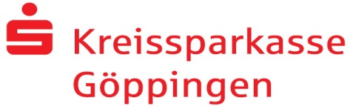

Kocherburgschule, Kutschenweg 27, 73432 Aalen-Unterkochen
Eltern der Klassen

„GdS-Elternfortbildung“ in Kooperation mit
der Kreissparkasse Göppingen und der Heldele Stiftung
Liebe Eltern,
gerne möchte ich Sie heute zu der GdS-Elternfortbildung einladen.
Wir starten mit Modul 1 „Mit der Erziehung die Weichenstellen“ an folgenden drei Abenden:
18. Januar 2018
30. Januar 2018
19. Februar 2018
Veranstaltungsort: Kocherburgschule, Kutschenweg 27, 73432 Aalen-Unterkochen
Uhrzeit: 19:00 bis 21:00 Uhr
Die Fortbildung wird über die Kreissparkasse Göppingen und die Heldele Stiftung gefördert und ist für Sie kostenfrei – Unterrichtsmaterialien werden zur Verfügung gestellt.
Was ist die „GdS-Elternfortbildung“?
Die Gesetze des Schulerfolgs ist ein schulfreundliches Elterntraining. Durch das bessere Verständnis füreinander wird nicht nur die Erziehungsaufgabe der Eltern, sondern auch die Arbeit der Lehrer erleichtert. Wenn Kinder, Eltern und Lehrer ein „harmonisches Dreieck“ bilden, bekommen Familie und Schule eine andere Qualität.
Idee und Entwicklung: Adolf Timm, Schulleiter a.D., Elterntrainer
Idee und wissenschaftliche Begleitung: Prof. Dr. Klaus Hurrelmann, Bildungsforscher

Es geht nicht darum, die Kinder besser in den Griff zu bekommen sondern sie zu optimieren, dass Eltern oder Lehrer leichter mit Ihnen umgehen können.

Die Kinder selbst und ihre Potenziale stehen im Mittelpunkt. Bei GdS geht es um den Erhalt der Lernfreude und der Leistungsbereitschaft unserer Kinder!
Gds leistet einen Beitrag, Kinder dorthin zu stellen, wohin sie gehören:

- in die Mitte der Familie
- in die Mitte der Schule
- in die Mitte der Gesellschaft.

Die GdS-Elternfortbildung besteht aus 3 Modulen und wird im innovativen Format einer interaktiven Präsentation durchgeführt und ist Teil einer Qualifizierungsoffensive für Eltern.

Modul 1: Mit der Erziehung die Weichen stellen: Wie Eltern eine Kultur der Anerkennung gestalten. Wie Eltern eine Kultur der Leistung anregen. Wie Eltern einen neuzeitlichen Erziehungsstil der liebevollen Konsequenz praktizieren.

Modul 2: Richtig motivieren – besser lernen: Warum Motivation die „drei Schlaumacher“ braucht. Wie Eltern den Glauben der Kinder an sich selbst stärken. Warum Fehler notwendig sind. Warum gute Gefühle das Lernen fördern…

Modul 3: Familie als Lernwerkstatt gestalten: Welche Lernhindernisse es gibt und wie Eltern, Lehrer und Schüler sie überwinden. Welchen Stellenwert Hartnäckigkeit hat und wie Eltern sie stärken. Wie die gute Zusammenarbeit mit der Schule gelingt.

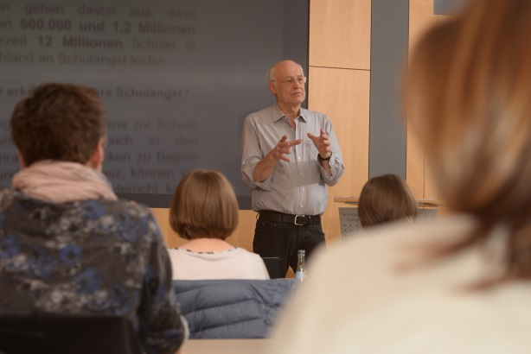
Wer ist der „Elterntrainer“?
Karl-Otto Kaiser ist Berufschullehrer, langjähriger Prüfer
bei der IHK, Unternehmensberater und auch im Bereich der Weiterbildung tätig. Er ist ausgebildeter Elterntrainer nach den Grundsätzen des GdS.

Nutzen Sie die Chance, diese hochinteressante Fortbildung zu erleben und sich für Ihre Kinder stark zu machen.
Freundliche Grüße
Anita Stark
Schulleiterin

Bitte geben Sie den Abschnitt in der Schule ab – vielen Dank.

Ich/Wir nehmen an allen 3 Terminen der Elternfortbildung mit ______ Personen teil
Ich/Wir können leider nicht kommen

Name

